|  |
| --- |
|  |
| Prueba de Caja Blanca |
| ***“SISTEMA DE INVENTARIO DE LA EMPRESA ECUASURF”*** |
| Versión 1.0 |
|  |
| **GRUPO N#9**  **Integrantes:**  Coronado Michael  Herrera Josué  Rueda Juan  Santin Stephano |

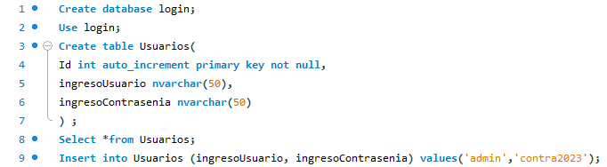

Diagrama de flujo:

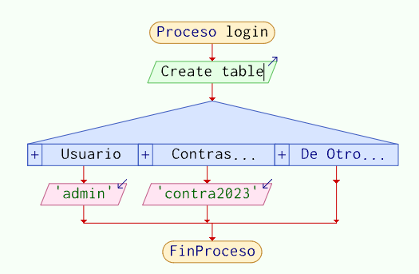

**Diagrama de grafos:**

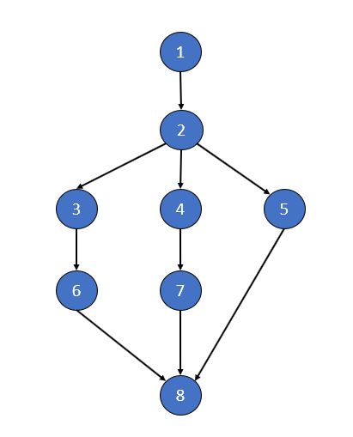

**Rutas:**

**R1:** 1, 2, 3, 6, 8

**R2:** 1, 2, 4, 7, 8

**R3:** 1, 2, 5, 8

**E: Número de Aristas:** 9

**N: Número de Nodos:** 8

**P: Número de Nodos Predicados:** 1

V(G)=E-N+2 = 9-8+2= 3

V(G)=P+1=1+1=2

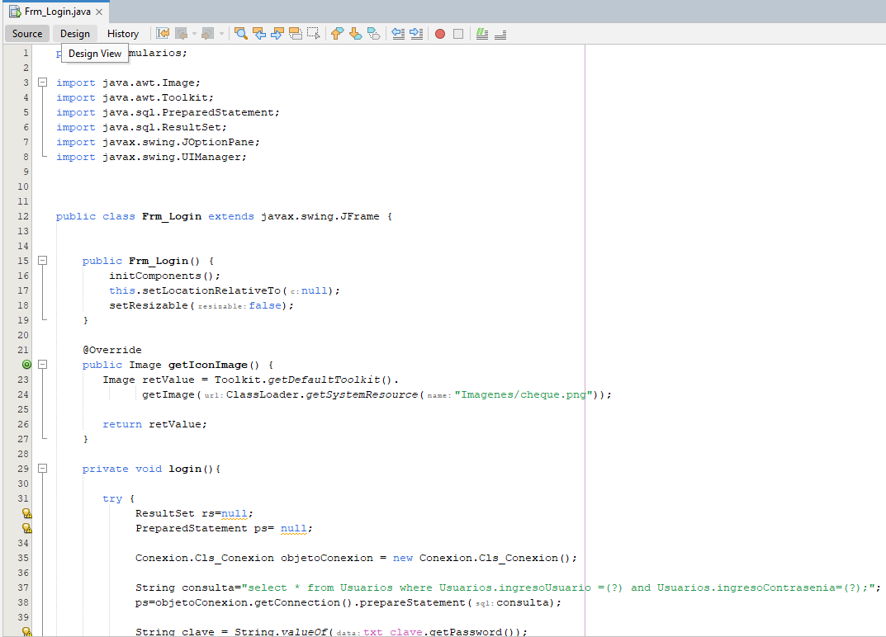

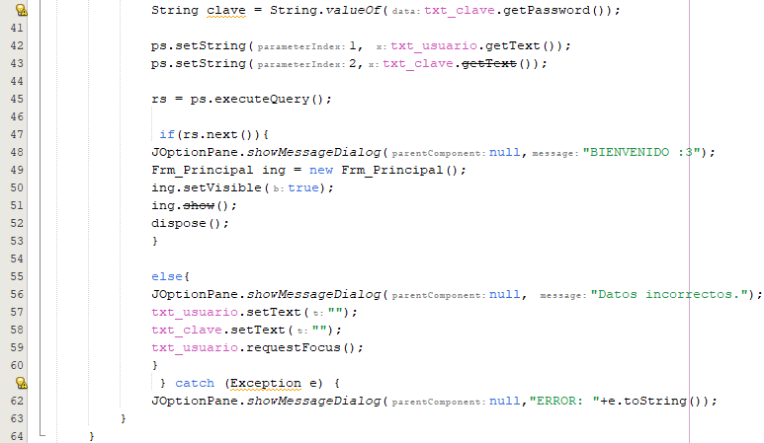

Diagrama de flujo:

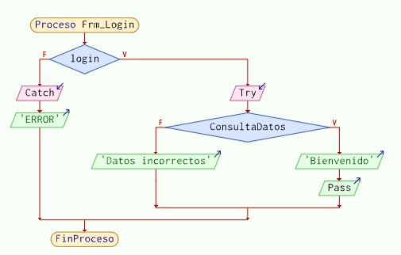

**Diagrama de grafos:**

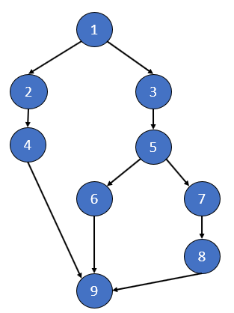

**Rutas:**

**R1:** 1, 2, 4, 9

**R2:** 1, 3, 5, 6, 9

**R3:** 1, 3, 5, 7, 8

**E: Número de Aristas:** 10

**N: Número de Nodos:** 9

**P: Número de Nodos Predicados:** 2

V(G)=E-N+2 = 10-9+2= 3

V(G)=P+1=2+1=3